- Оптимизация разделов:
  - В разделы выводим плашку «Хит» для тех товаров, где она проставлена на главной странице:
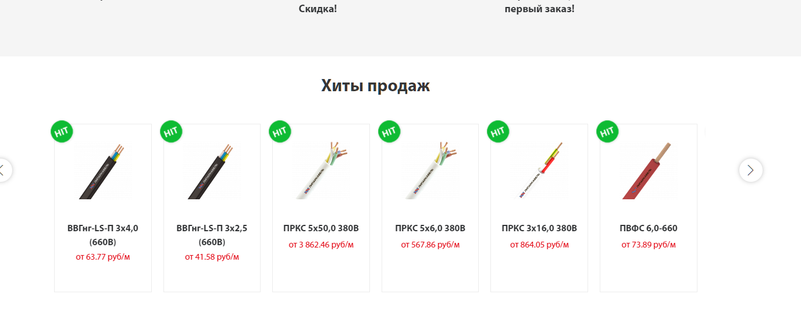

И настраиваем таким образом, чтобы в разделах, где проставлен Хит продаж, эти товары подтягивались самыми первыми
1.2. превью делаем меньше, так как оно занимает много места:
Ориентировочно такие:
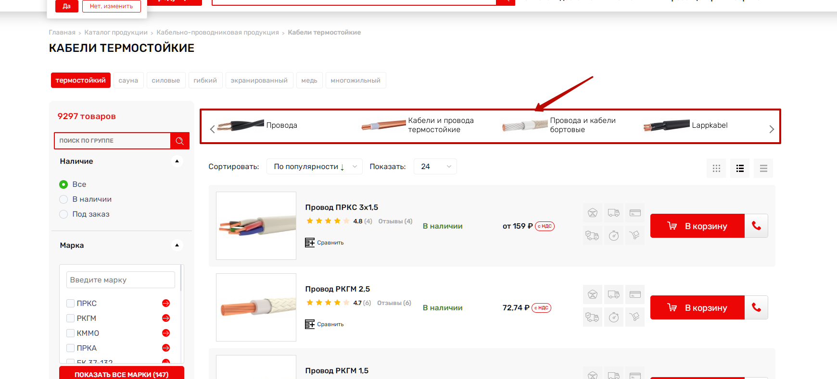
  - Также не работает сортировка, она отдает 404 ошибкой:
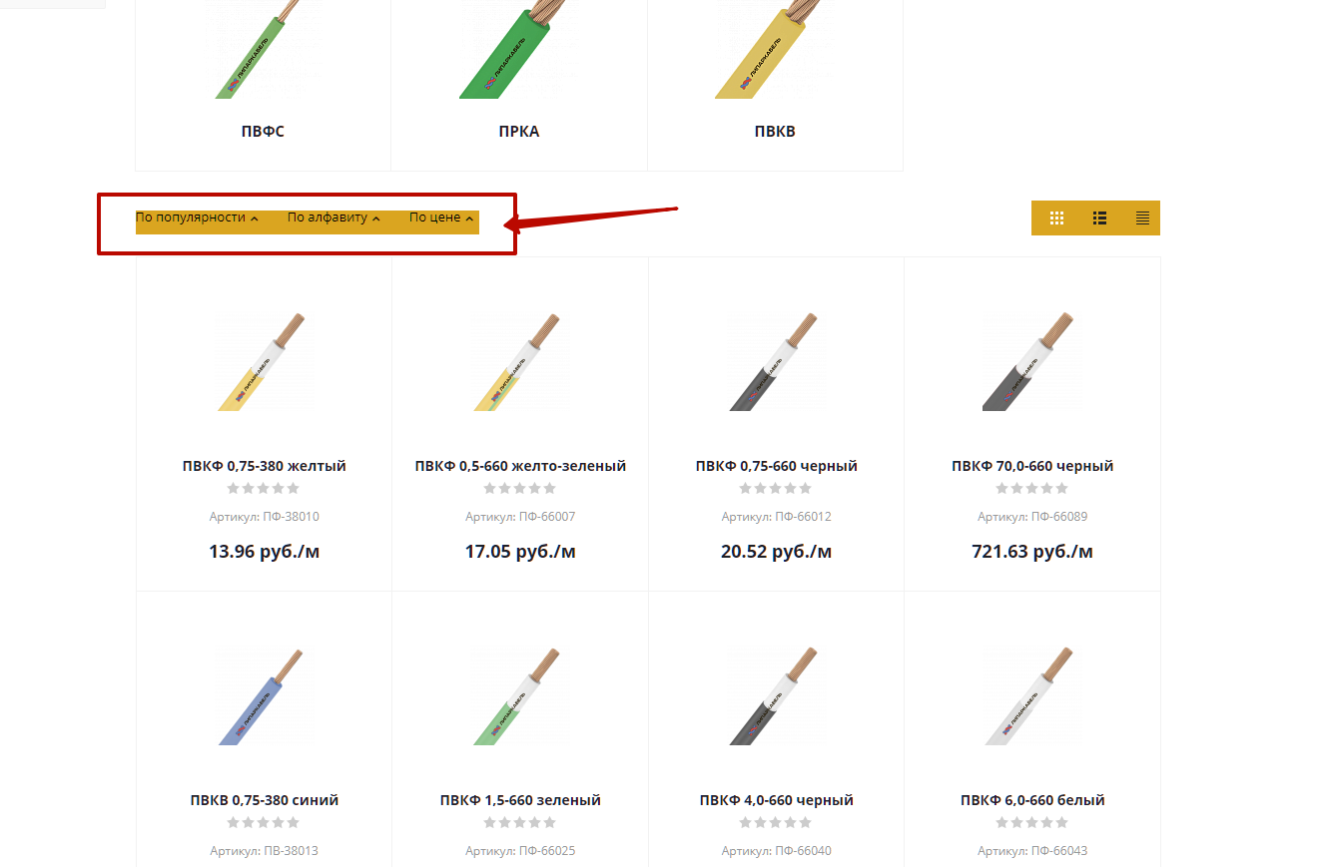

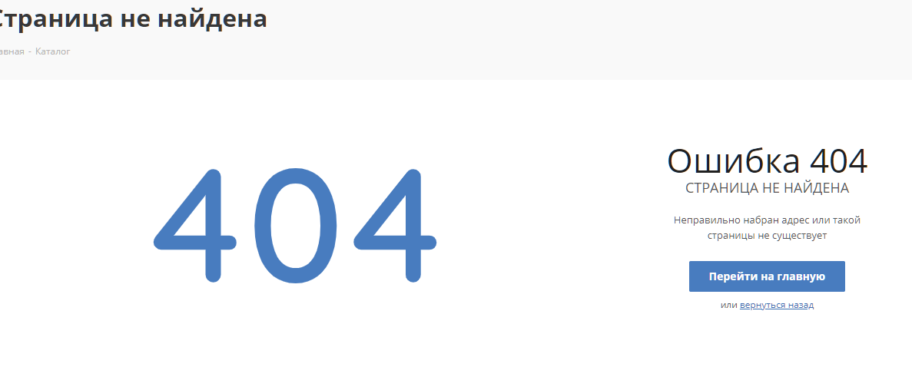
Необходимо исправить ошибку
Аналогично не работает вывод товаров списком или таблицей: http://joxi.ru/Y2Lwdo9CEKqJvm
  - Делаем вывод товаров по 24, 48, 96, 192:
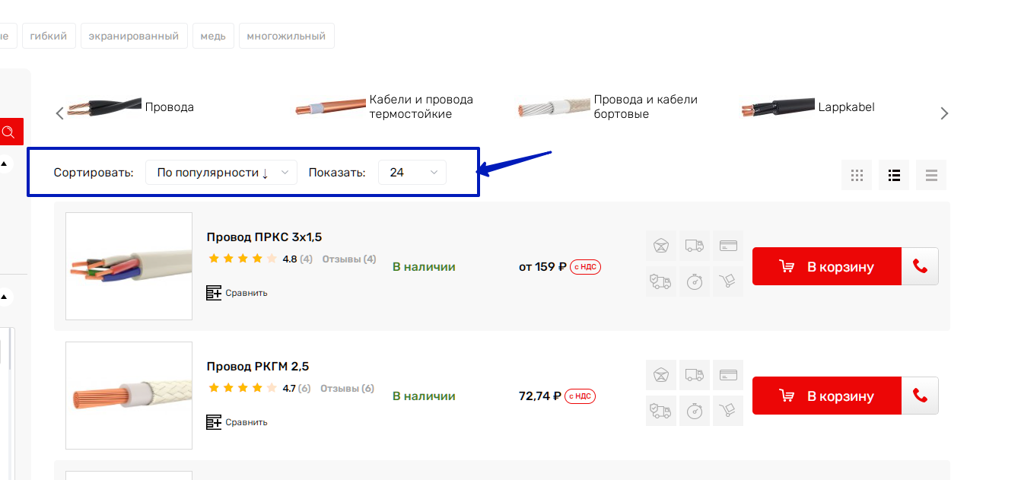
  - При клике на Быстрый просмотр в товаре необходимо сделать увеличение цены при увеличении кол-ва товаров:
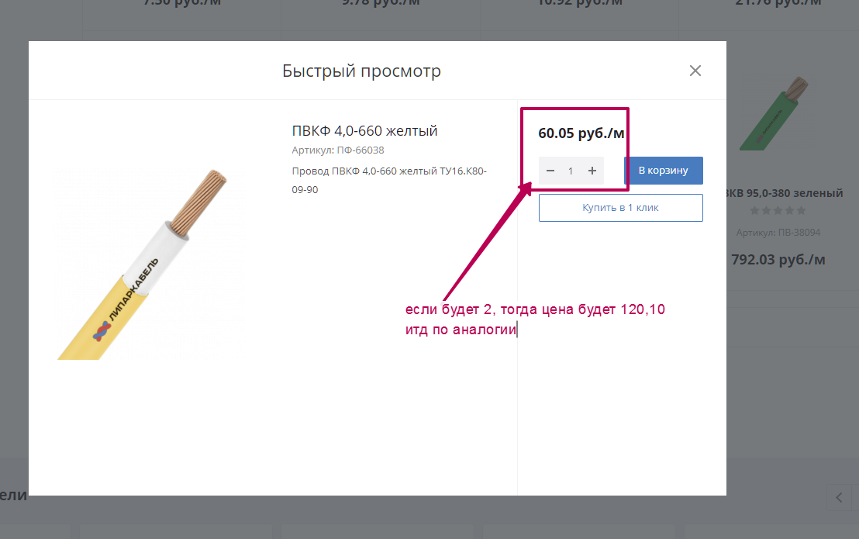
Аналогично должно быть в самой карточке товара
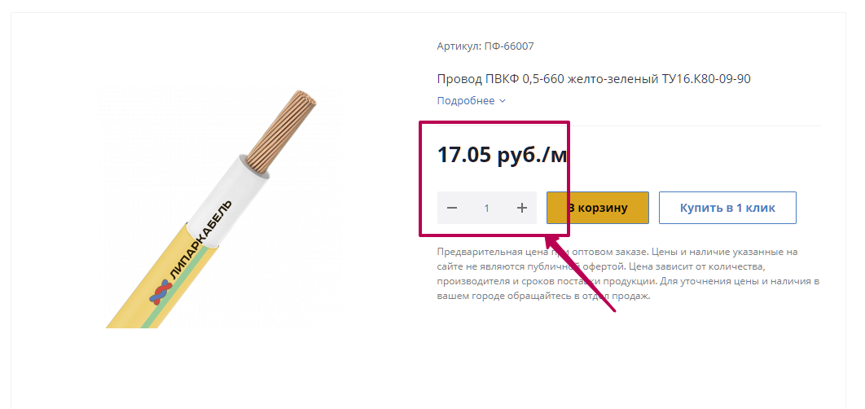

  - В разделах после каталога размещаем текст (прикреплю во вложение после написания копирайтером)

- Карточка товара, например: https://tdliparcable.ru/catalog/provoda_termostoykie/pvkf/10249/
  - Добавляем «В наличии» ( подбираем к ней иконку) как тут: http://joxi.ru/1A58qkBCbgJYa2
Размещаем здесь: http://joxi.ru/LmGwYoBClqD8Ym
  - Текст добавляем в noindex: http://joxi.ru/5mdDl6LC8b0lkm
  - Также добавляем текст как здесь: http://joxi.ru/l2Zw7o9C7pL13A
Добавляем сюда: http://joxi.ru/nAyyagGfwpbLLA
Пишем: Если появились вопросы, пишите на info@tdliparcable.ru
  - Во вкладке «Отзывы» делаем форму по примеру:
https://tula.cable.ru/cable/marka-prks_3x1_5.php#tab_reviews
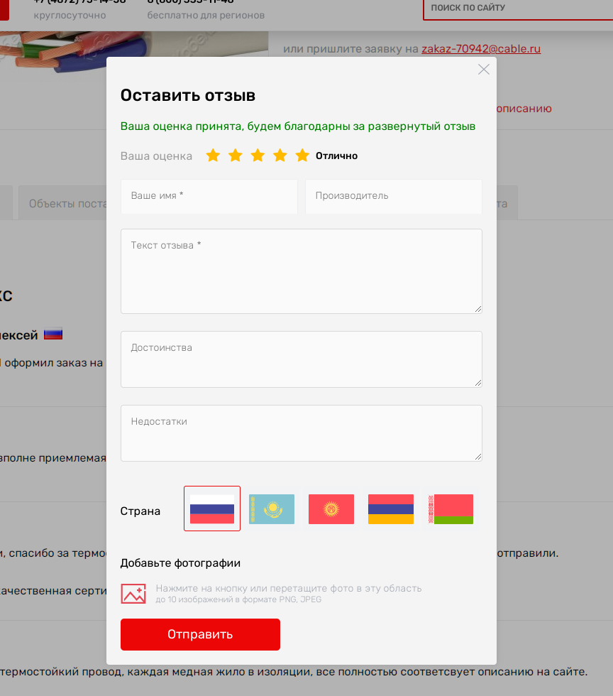

  - Блок «Дополнительная вкладка» - если в ней ничего не выводится, то удаляем:
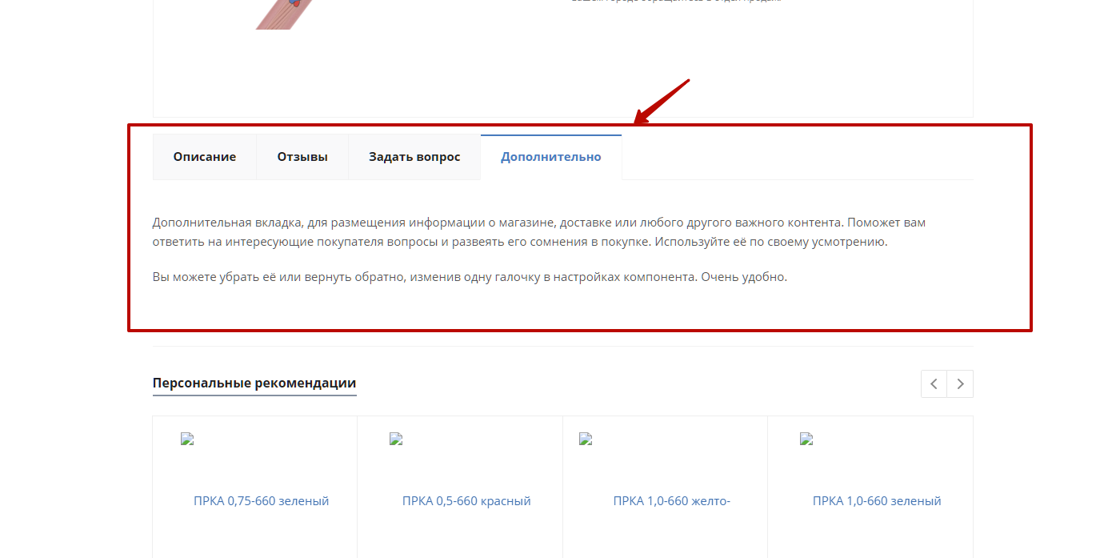
Вместо нее делаем блок «Документы» и подтягиваем туда:
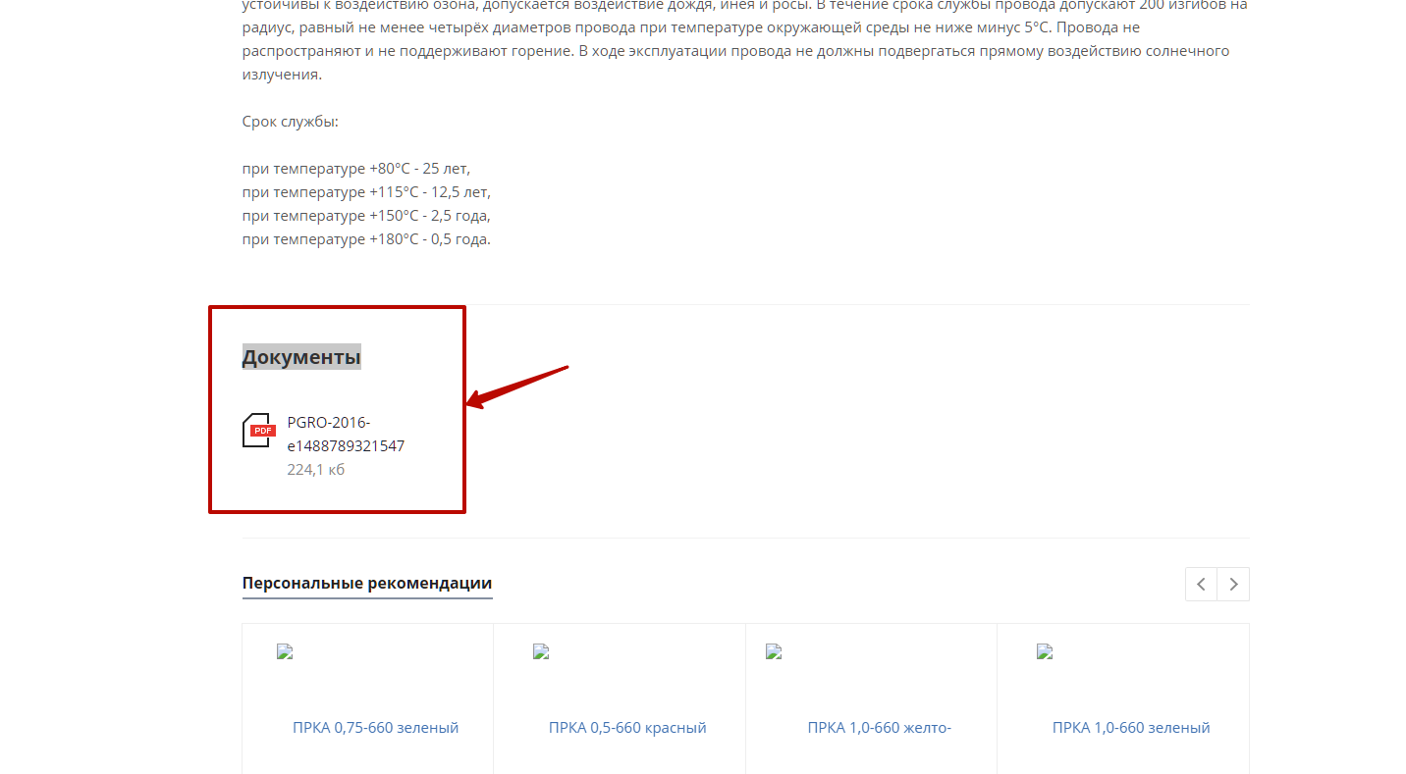
  - Также на некоторых товарах не выводится кнопка «Купить». Необходимо исправить:
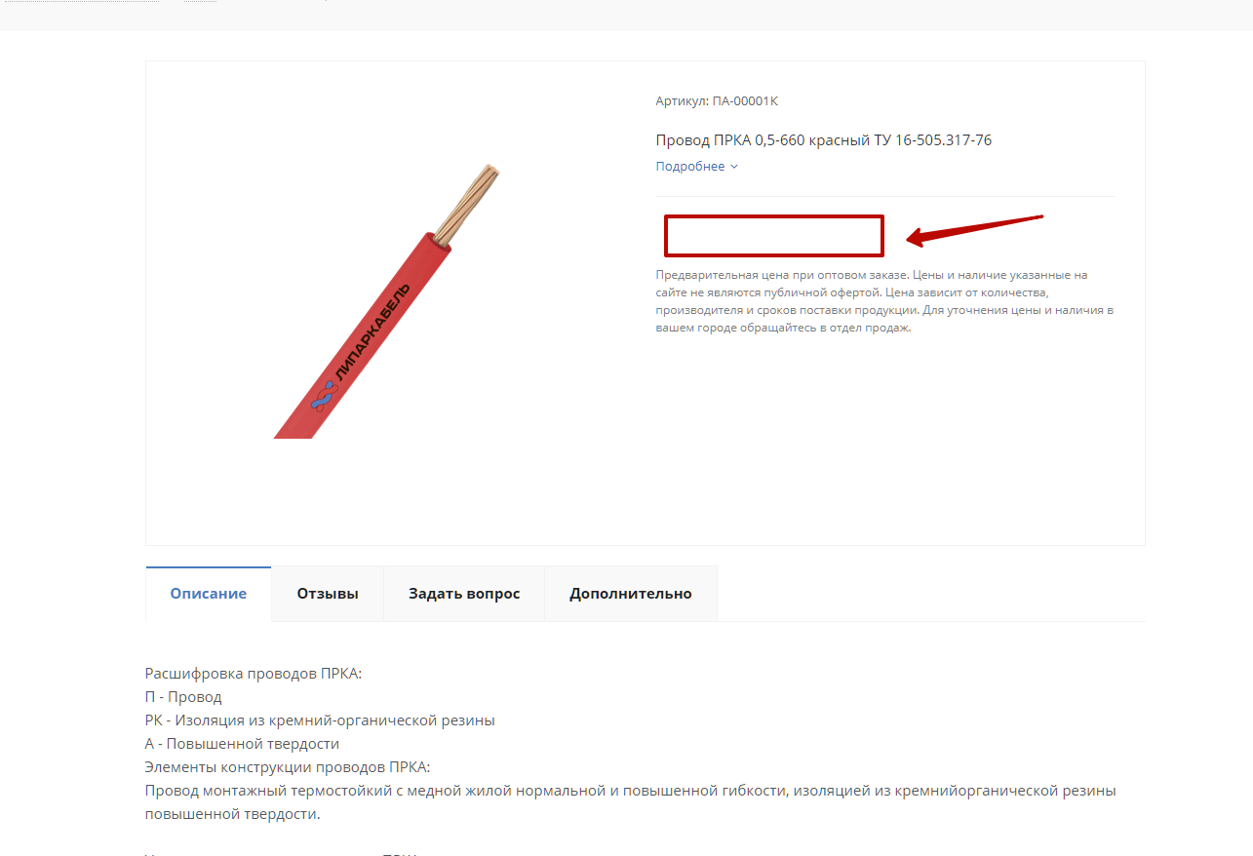
  - Делаем блок «Доставка и оплата»
При клике на нее делаем по аналогии как у конкурента 2 вкладки: https://tula.cable.ru/cable/marka-prks_5x1_0.php#tab_delivery_payment
Текст для доставки (добавляем его в noindex):
- Самовывоз
Возможен со склада по мере готовности комплектации заказов к отгрузке. Готовность заказов уточняйте у вашего менеджера.
- Доставка по Туле и Тульской области
Мы производим доставку по городу и области на своих автомобилях. Доставка по Туле осуществляется Бесплатно при заказе от 5000руб.
- Доставка по РФ
Доставка по РФ осуществляется с помощью транспортных компаний, работа которых нами проверена в течение долгого времени работы с ними, которые предоставляют высококачественные и доступные по цене транспортные услуги.
Ниже подтягиваем изображения транспортных компаний отсюда: https://tdliparcable.ru/delivery/

Текст для оплаты (также добавляем в Noindex)
Берем со страницы: https://tdliparcable.ru/payment/
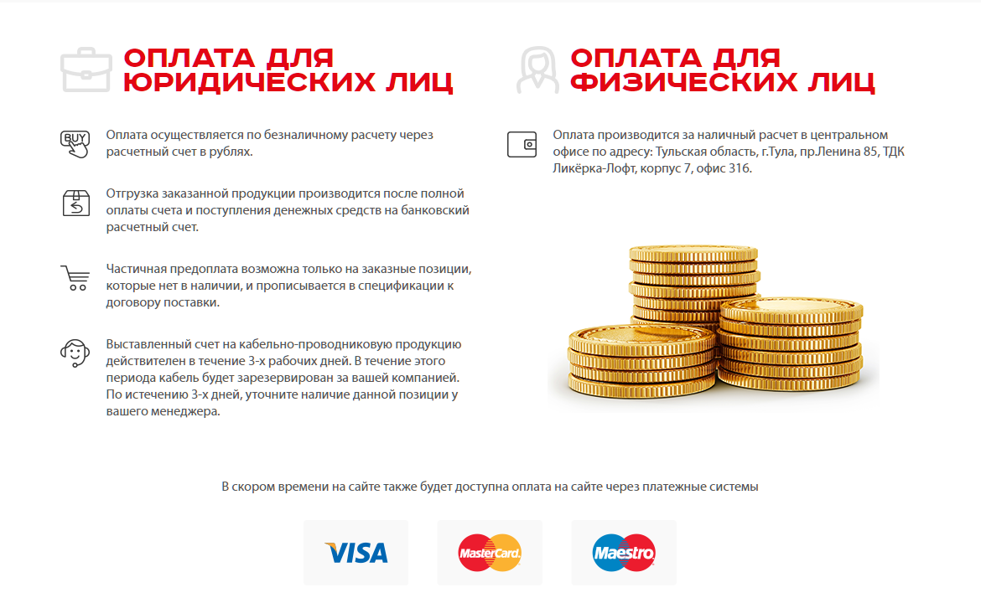
  - В комментарий прикреплю список товаров, для которых необходимо разместить новый текст (старый удаляем)
Характеристики и описание визуально отделяем друг от друга, применяем стили сайта, при необходимости разбавляем иконками, делаем текст максимально восприимчивым для чтения.
Пример:
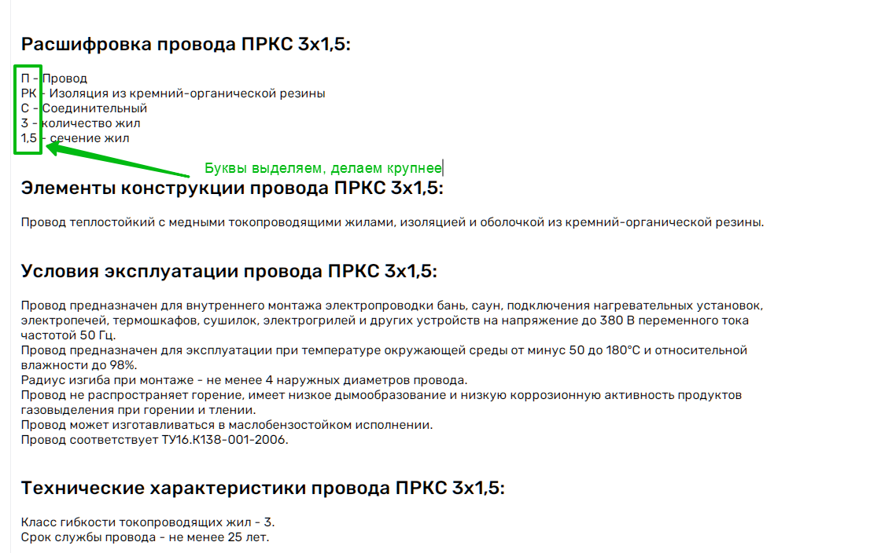
Характеристики делаем следующими:
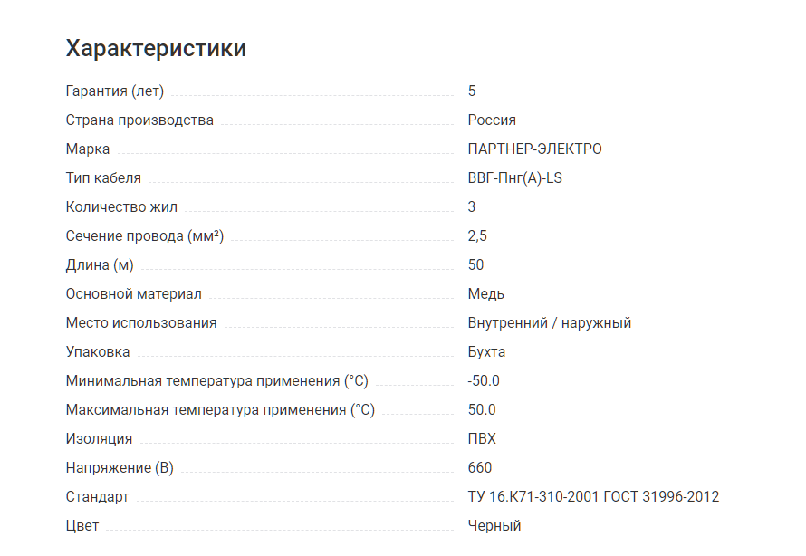
Забиваем их таким образом, чтобы в дальнейшем была возможности вывода их в фильтр и с этим не возникло проблем
  - В персональных рекомендациях подтягиваются битые изображения: https://tdliparcable.ru/catalog/provoda_termostoykie/pvkv/660_v/10393/
Необходимо проверить в чем может быть проблема и исправить ошибку:
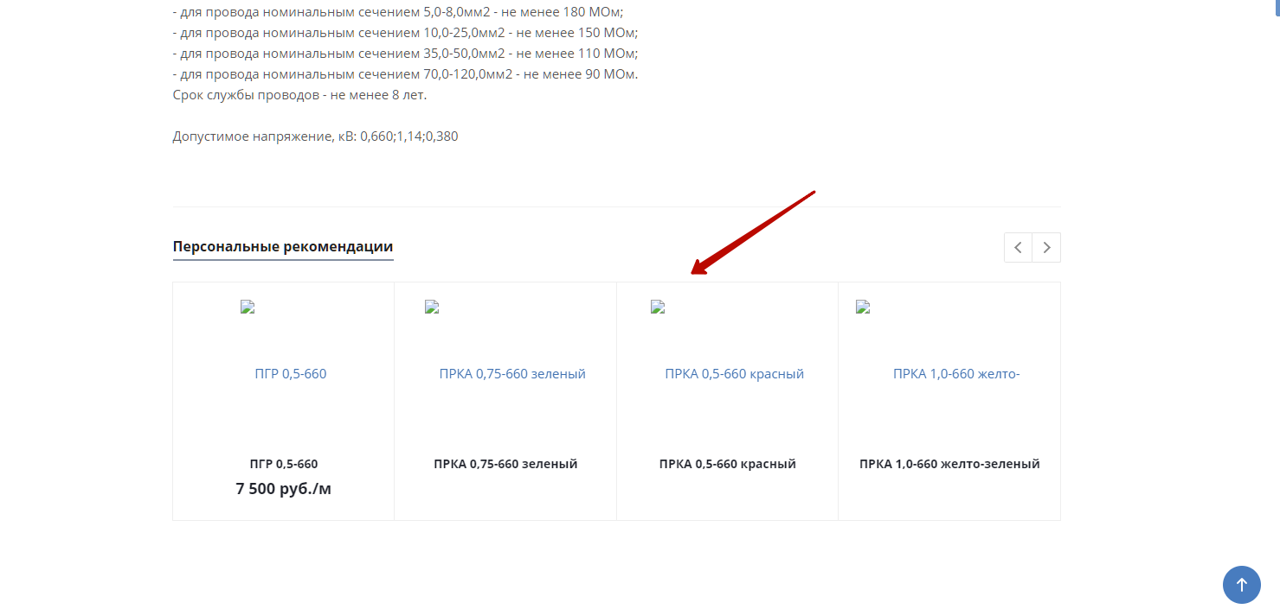

- На странице: https://tdliparcable.ru/delivery/ внешние ссылки закрываем при помощи атрибута rel nofollow
